ЦАРСТВО БОЖИЈЕ-ЦИЉ СТВАРАЊА
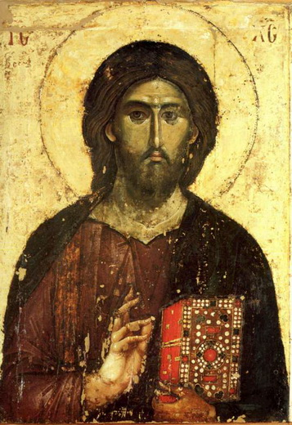
Дух Свети својом делатношћу уводи један нови начин рођења и постојања за створену природу, слободан, који је различит од природног рођења и постојања.
Људи се поново рађају тако што се посредством Светога Духа сједињују са Сином Божијим и постају тело Христово, синови Божији, не престајући да буду то што јесу по природи, људи. Символ новог рођења људи у Христу за живот вечни јесу Крштење и Миропомазање.
Крштењем и Миропомазањем, међутим, Дух Свети конституише Литургијску заједницу. Новокрштени постају сједињени с Христом на тај начин што постају чланови Евхаристијске заједнице. Истовремено, кроз Крштење, Дух Свети поставља новокрштене на одређено место у заједници. Они постају народ Божији.
Кроз Рукоположење, као други вид деловања Духа Светог, Дух уобличава Литургијску заједницу у форму будућег Царста Божијег. Дух Свети поставља првог у тој заједници, епископа, као икону Христа, затим свештенике као иконе апостола, ђаконе, као иконе анђела и разне друге службе. Другим речима, Дух Свети уводи последњу реалност света у историју (Дап 2, 17), тј. Царство Божије, кроз Литургију као заједницу многих људи и целе творевине у Христу.
Пророштва о доласку Царства Божијег, како она из Старог завета, тако и из Новог (Мт 25, 31-34), говоре о томе да ће Царство Божије доћи када Христос, Син човечији (како се Христос другачије назива), дође у сили и слави, што значи у Духу Светом, окружен анђелима и светима и тада ће се сабрати око њега сви народи на земљи. Тада ће бити суд свету и Царство Божије. Овај опис одговара Литургијској пројави Христа, где он као начелник Литургије стоји окружен свештеницима, ђаконима и народом Божијим. Зато је Литургија икона, тј. предокус Царства Божијег. Ово показује и сам поредак Литургије, као и символи који се употребљавају у њој, епископска и свештеничка одела, као и ђаконска, унутрашње украшавање Цркве где се служи Литургија итд. Шта, међутим, треба разумети под тим да је Литургија икона Царства Божијег, а не право Царство Божије?
Појам иконе у хришћанском предању води порекло од тога да је човек икона Божија. Човек није икона Божија по својој природи, већ као личност, односно на основу начина постојања те природе. Човек иконизује Бога, чини га присутним у створеном свету када постоји тако што слободно остварује заједницу с Богом. Будући да је Бог постао човек, Исус Христос, човек остварује заједницу с Богом једино у Христу и кроз Христа и на тај начин показује, иконизује присуство Божије у историји. После вазнесења Христовог на небо, Христос присуствује у створеном свету кроз Литургијску заједницу, односно као Литургијска заједница. Другим речима, начин служења људи Богу, тј. Литургија (гр. литургија значи служба) пројављује Бога, односно Царство Божије, сад и овде у историји, у икони, као заједницу људи с Богом која је посебног типа.
Начин постојања људи у Литургији иконизује Царство Божије, чини га присутним, али оно не постоји још у домену природе њених чланова. Тачније, докле год чланови Литургијске заједнице умиру, а смрт је смрт њихове природе, дотле се Царство Божије пројављује у икони, а не у потпуности. То нам показује и Христово васкрсење. Бог је Христа прославио у потпуности васкрснувши га из мртвих. Са свеопштим васкрсењем мртвих и коначним уништењем смрти, да ништа што је створено више не умире, доћи ће и Царство Божије у пуноћи, односно биће све у свему Христос.
Долазак Царства Божијег у пуноћи неће укинути Литургију, односно Цркву. Црква ће прерасти у Царство Божије кроз васкрсење свих својих чланова, тј. када чланови Литургије буду бесмртни не само као личности, већ и по природи, по телу, саобразно васкрслом Христу. Литургија је однос њених чланова кроз Христа и у Христу са Богом Оцем и тај однос никад неће престати, јер управо он, однос, тј. личност, чини да природа постоји као бесмртна, као Христос. Литургија је икона Царства Божијег зато што њени чланови начином постојања у њој, као личности, дакле, оприсутњују Царство Божије у историји. Умирући, међутим, истовремено показују да Литургија још увек није Царство Божије. Јер, у Царству Божијем неће више бити смрти. Но, као што природа не може постојати без личности, тако ни личност не може постојати без вечног постојања природе. Чланови Литургијске заједнице сада у историји остварују личну заједницу с Богом у Христу, постају дакле у заједници слободе љубави с Богом Оцем у Христу личности, Христос, синови Божији. Та заједница је, међутим, основ постојања наше природе, залог њеног васкрсења из мртвих и вечног постојања. Зато је, дакле, Литургија неодвојива од Царства Божијег, односно ако не постоји Литургија, неће постојати ни Царство Божије.
Ова повезаност Литургије и Царства Божијег карактерише икону у православном предању. Икона није обична слика. Икона се разликује од слике у томе што она има онтолошку везу са прототипом, док слика то нема. Ако уништите икону, уништили сте и пројаву прототипа, док ако уништите слику нечега, тиме нисте уништили прототип.

